**LAB 6: WIRELESS**

**I. Yêu cầu :**

-Kết nối AP và bài BasicLab hoàn chỉnh theo 2 cách :

+Sử dụng cổng Ethernet

+Sử dụng cổng Internet

- Video tham khảo : [http://www.mediafire.com/download.php?n2zzz0vrw](http://www.mediafire.com/download.php?n2zzz0vrwn5)n5

**II. Các bước tiến hành :**

1.Kết nối theo các sử dụng cổng Ethernet :

-Chạy file **basiclab_completed.pkt** để bắt cấu hình bài lab Wireless

-Kết nối thêm AP Linksys và 1 PC wireless vào hệ thống

-Sử dụng cáp chéo để kết nối từ 1 trong 4 cổng Ethernet trên AP đến SW2. Như vậy do mô hình là từ SW đến SW nên các Wireless PC và mạng LAN sẽ cùng 1 địa chỉ mạng 192.168.2.0/24

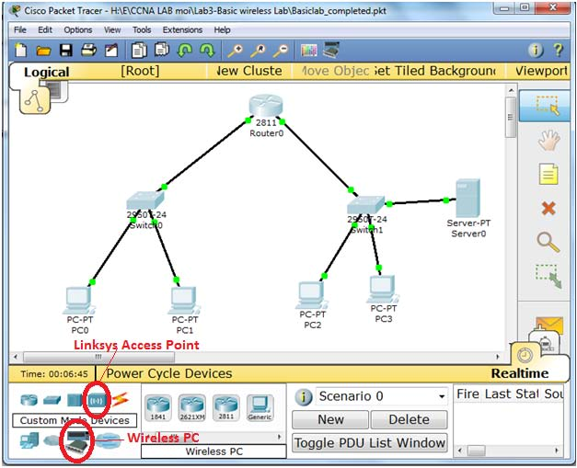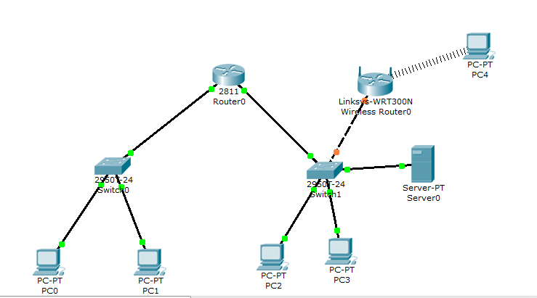

- Điều chỉnh một số tham số cơ bản trên AP :

+ Network Mode : do AP chuẩn G sẽ hỗ trợ ngược chuẩn B nên ở đây chúng

ta có các lựa chọn

o Mix Mode : là chế độ mặc định hỗ trợ cả client ở chuẩn B và G

o B-Only : chỉ hỗ trợ client chuẩn B

o G-Only : chỉ hỗ trợ client chuẩn G

+ SSID : tên của mạng wireless

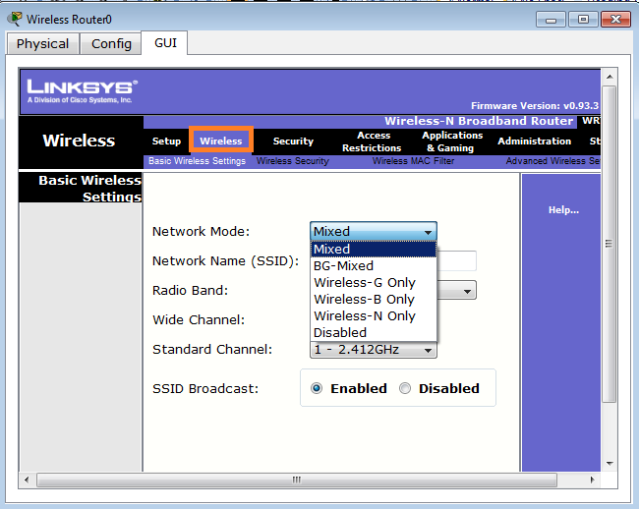

+ Kênh hoạt động nằm trong khoảng 1 đến 11 và phải đảm bảo không trùng với các AP xung quanh, để kiểm tra kênh hoạt động của các AP các bạn có thể sử dụng 1 số phần mềm như : NetStumbler , InSSIDer.

-Vô hiệu hóa dịch vụ DHCP trên AP vì đã có DHCP trong LAN cấp phát

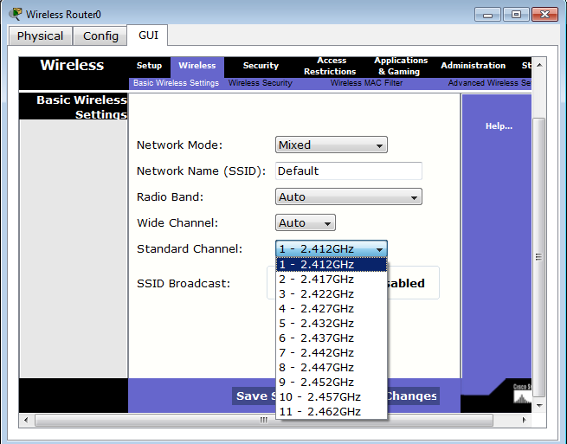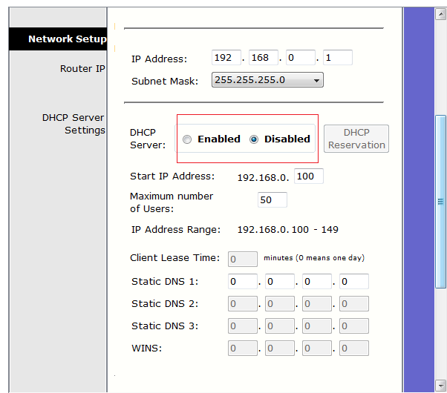

-Kiểm tra lại IP cấp phát cho Wireless PC

-Thử kêt nối từ PC Wireless đến mạng LAN bên trong

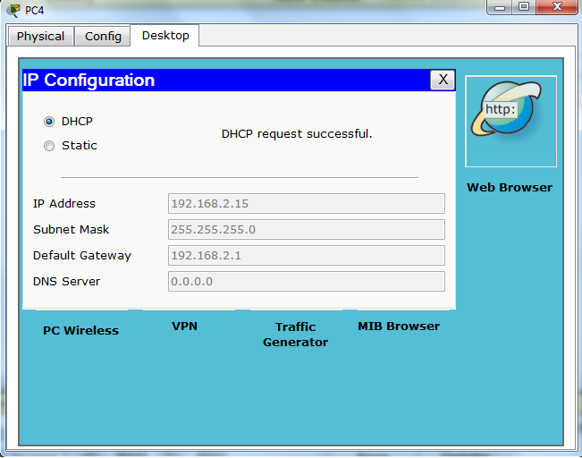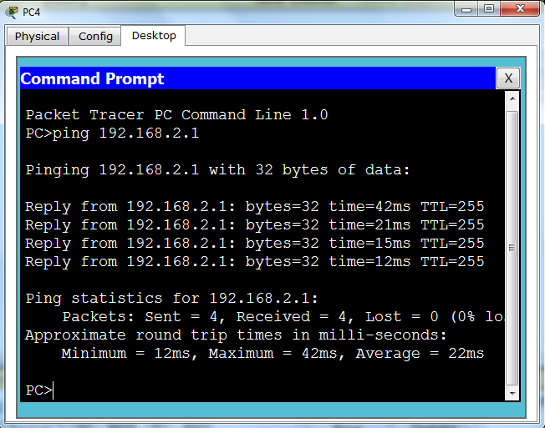

2.Kết nối theo các sử dụng cổng Internet :

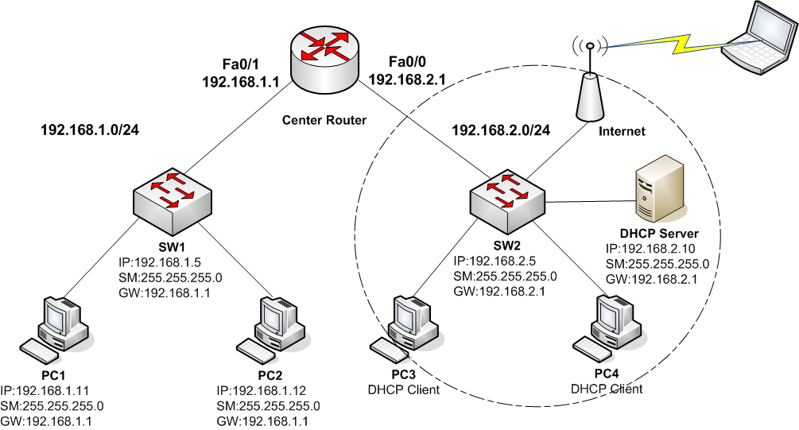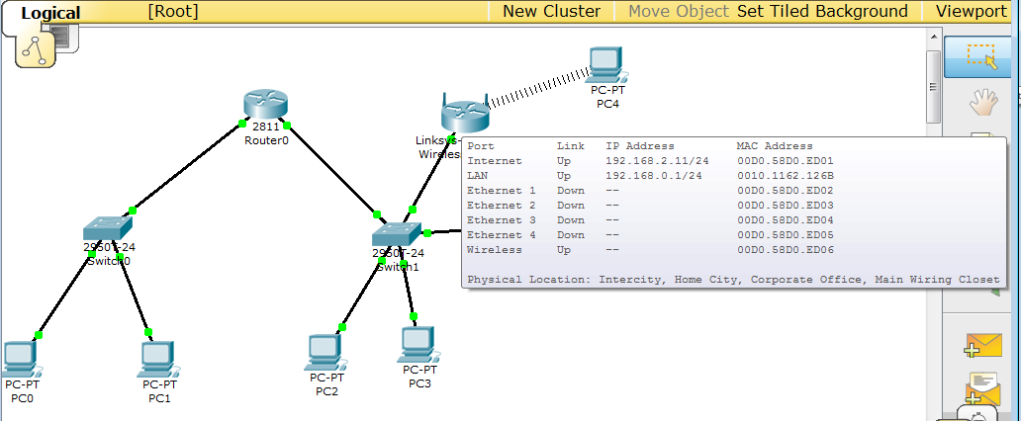

-Bỏ kết nối từ AP đến SW trong lab 1, sử dụng cáp thẳng kết nối từ cổng Internet của AP đến SW2, cổng Internet sẽ nhận Ip thừ DHCP trong LAN

-Bật lại DHCP trên AP và đảm bảo lớp mạng cấp phát không được trùng với mạng LAN trong trường hợp này AP sẽ cấp phát IP trong mạng 192.168.0.0/24 khác với mạng LAN là 192.168.2.0/24

-Kiểm tra lại IP cấp phát trên Wireless PC

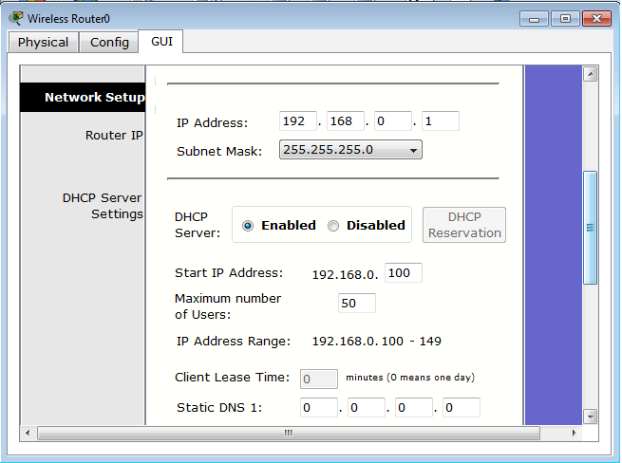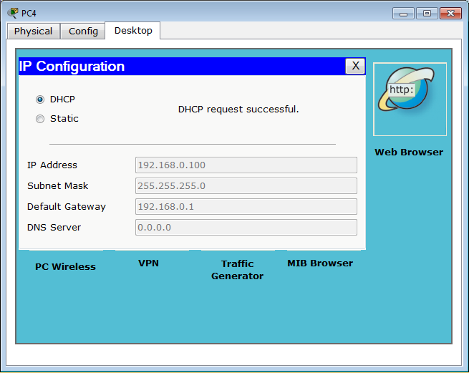

-Ping từ Wirless PC vào mạng LAN

